

MANUAL DE USO - SISTEMA OrderSystem

Versão 1.0

***Índice***

- Acesso ao Sistema - vide Item nº1;

- Gerenciamento de Clientes - vide Iten nº 2;

- Gerenciamento de Assinaturas - vide Item nº3;

- Configurações do Sistema - vide Item nº4;

1. Acesso ao sistema disponível em:

[http://localhost:300](http://localhost:3000/)1

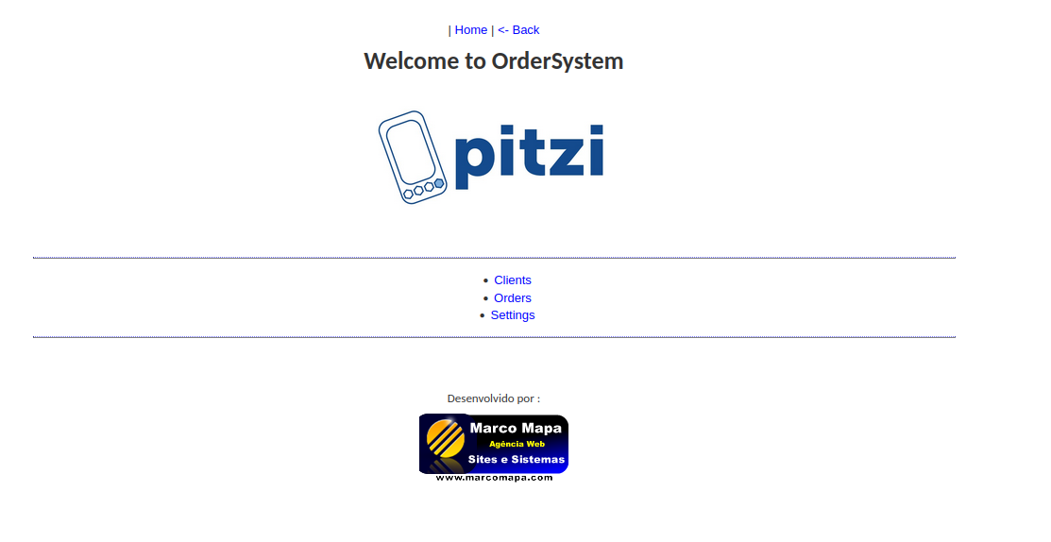

1. Gerenciamento de Clientes:

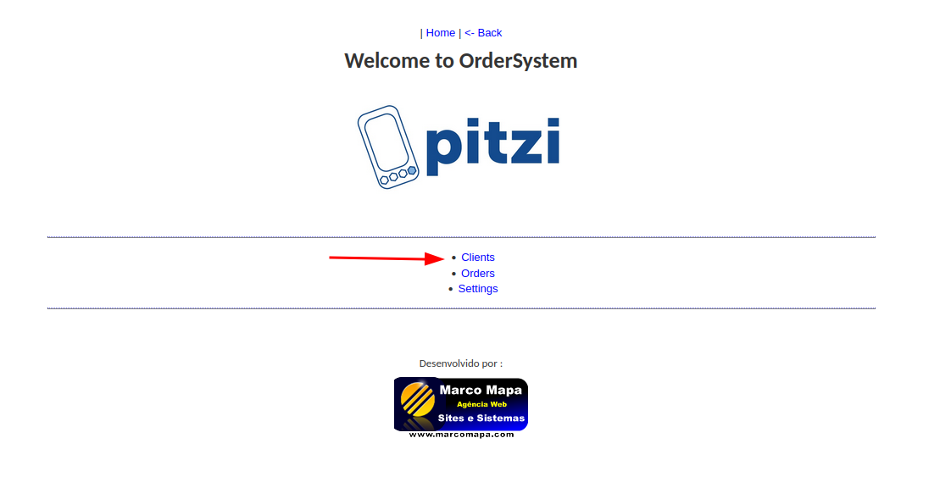Tela de Listagem de Cadastros:

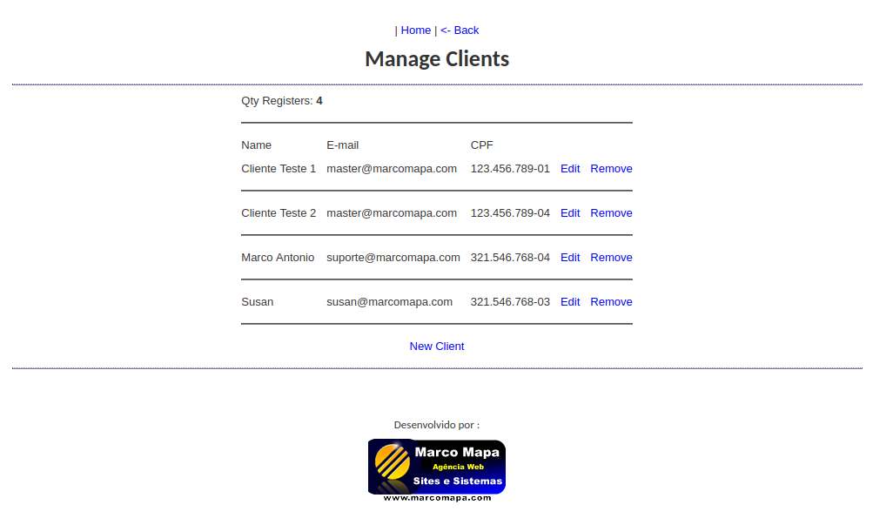

Tela sucesso ao editar/cadastrar novo usuario:

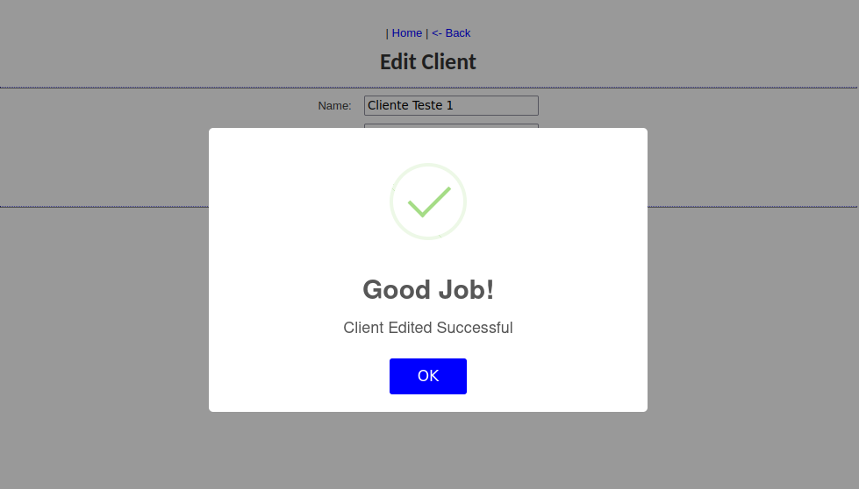

Validação e tratamento de erros:

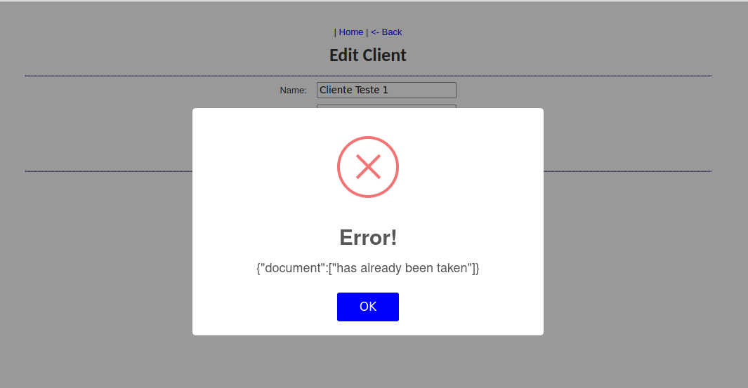

1. Gerenciamento de Assinaturas:

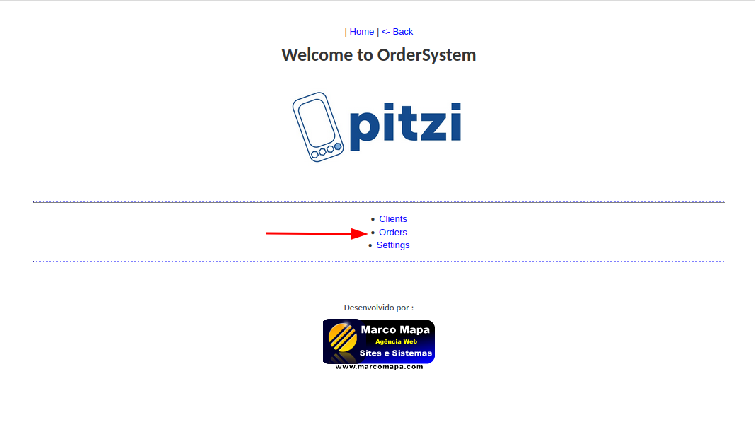

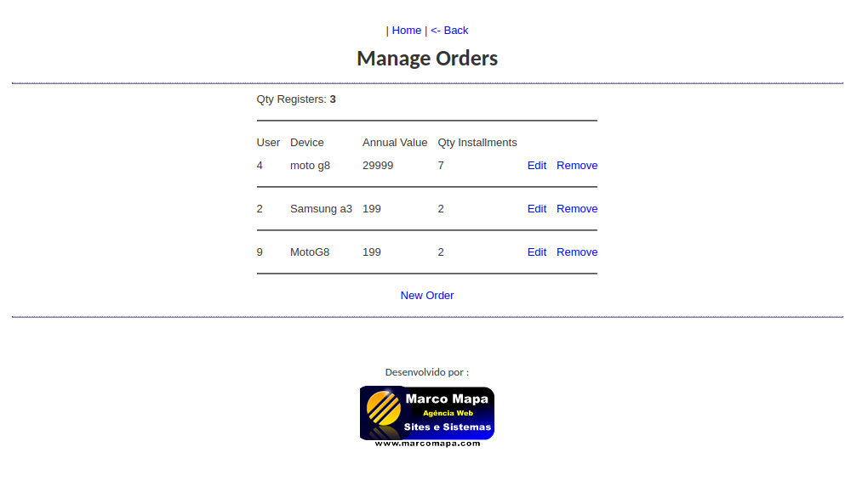

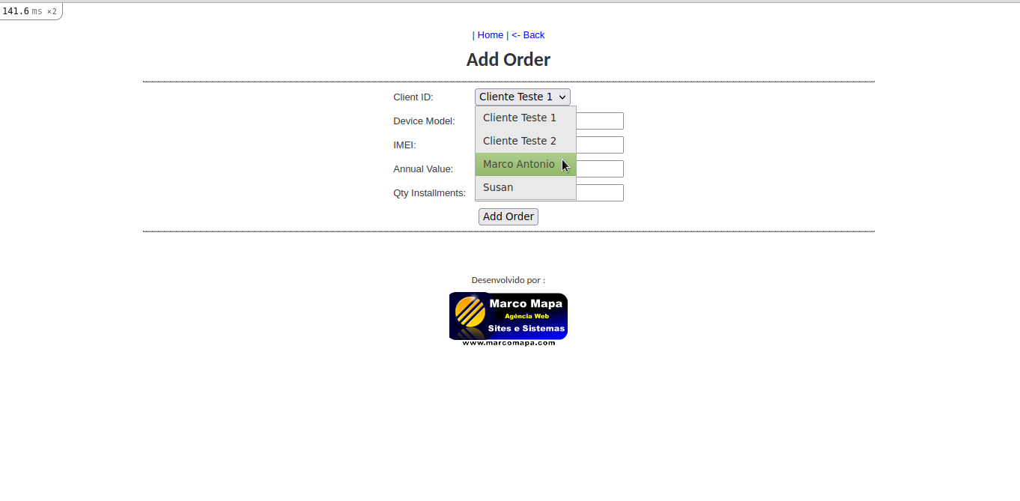

4. Configurações do Sistema:

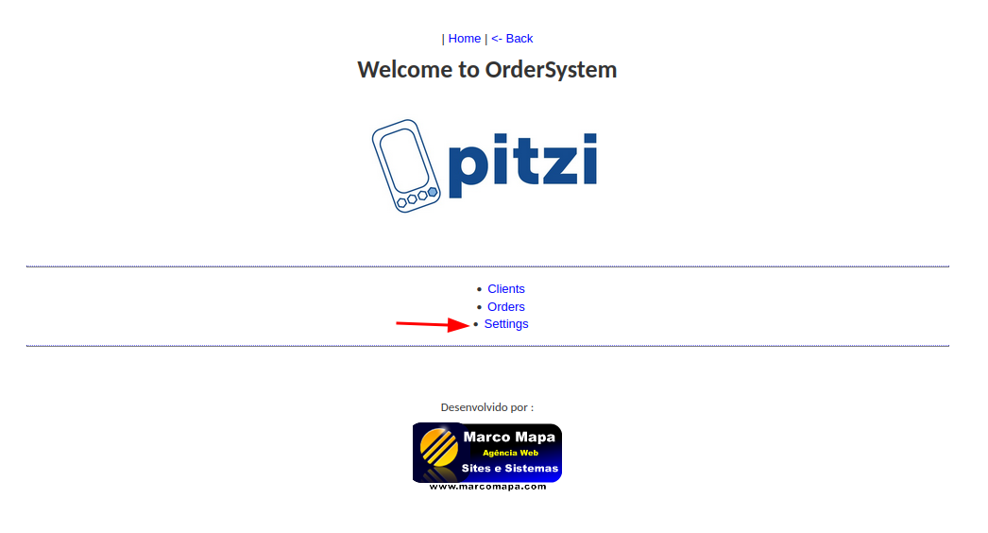Seção aonde pode configurar o email e token para acesso ao serviço API:

